فاعلية برنامج قائم علي استخدام المهارات الحياتية لتحسين الكفاءة الوجدانية لعينة من طلاب المرحلة الثانوية
رسالة مقدمة من:حنان أحمد متولي شحاتة_للحصول على_درجة الدكتوراه فى دراسات الطفولة (قسم الدراسات النفسية والاجتماعية) 2016م
إشراف أ.د/ فيوليت فؤاد إبراهيم _أستاذ الصحة النفسية,كلية التربية ,جامعة عين شمس , أ.د/أسماء محمد السرسي _أستاذ علم النفس بمعهد الدراسات العليا للطفولة جامعة عين شمس
المستخلص:
هدفت هذه الدراسة الي وضع برنامج بأستخدام المهارات الحياتية (المهارات الاكاديمية المعرفية , المهارات الوجدانية وادارة الذات , مهارات العلاقات والاتصال ,مهارة ادارة الضغوط,مهارات حل المشكلات واتخاذ القرار )في تحسين الكفاءة الوجدانية وابعادها لطلاب المرحلة الثانوية عينة الدراسة .
طبقت الدراسة هذه الدراسة على عينة من طلاب المرحلة الثانوية ( الصف ألأول الثانوي) ذكور ,عددها (50 ) طـالب كعينة استطلاعية و 15 عينة تجريبية ,15 عينة ضابطة ) تتراوح أعمارهم بين( 16 _18 سنة) بمتوسط 17 سنة في 1/11/2014استخدمت الباحثة الادوات المستخدمة:_مقياس الكفاءة الوجدانية _قائمة المهارات الحياتية لطلاب المرحلة الثانوية (اعداد الباحثة)_برنامج بأستخدام المهارات الحياتية لتحسين الكفاءة الوجدانية لطلاب المرحلة الثانوية (اعداد الباحثة),واستخدمت الباحثةالاساليب الاحصائية_أولا: الاحصاء الوصفي ممثلا في التكرارات والنسب المئوية والمتوسط والانحراف المعياري, ثانيا : الإحصاء الاستدلالي متمثلا في (اختبار كا2 اختبار مان ويتني وبيرسون لدلالة الفروق بين متوسطات درجات المجموعة التجريبية والضابطة, اختبار ويلكوكسون لدلالة الفروق بين متوسطات رتب الدرجات بين القياس القبلي والبعدي للمجموعة التجريبية والضابطة، وأيضا القياس البعدي والتتبعي للمجموعة التجريبية وتوصلت الي نتائج الدراسة:
توجد فروق ذات دلالة احصائية بين متوسط رتب درجات العينة التجريبية التطبيق القبلى والبعدى لجميع المتغيرات والاجمالى لمقياس الكفاءة الوجدانية وابعادها كانت نسبة الدلالة عند 0.001 لصالح التطبيق البعدى .
- لا توجد فروق دالة إحصائياً بين متوسط رتب درجات العينة الضابطة على القياس القبلى والبعدى للكفاءة الوجدانية وابعادها.
- توجد فروق دالة إحصائياً بين متوسط رتب درجات العينة التجريبية و متوسط رتب درجات العينة الضابطة على القياس البعدى لمقياس الكفاءة الوجدانية وأبعادها.
- توجد فروق دالة إحصائياً بين متوسط رتب درجات العينة التجريبية و متوسط رتب درجات العينة الضابطة على القياس البعدى لمقياس الكفاءة الوجدانية وابعادها في اتجاه المجموعة التجريبية.
- "The Effectiveness of Life skills-Based on Program for Improving emotional Competence Among A Sample of Secondary Stage Students"
- This study aimed to develop software using the life skills (academic cognitive skills, emotional skills and self-management, relationships and communication skills, stress management skills, problem-solving skills and decision-making) to improve the efficiency and Applied to the study of this study on a sample of high school students (first row secondary) males, the number (50) student sample exploratory and 15 experimental sample, 15 samples officer) between the ages of (16 _18 years) an average of 17 years in 11/01/2014 used researcher emotional dimensions of the high school students study sample. Tools used: emotional competence Measure_ List of life skills for high school students (the researcher) _br.s. using life skills to improve emotional competence for high school students (the researcher), and used Albageshalssalib Csaiah_: descriptive statistics represented in frequencies and percentages and the mean and standard deviation, Second: Census inferential represented in the (Ca 2 test Mann-Whitney and Pearson significance of differences between the mean scores of the experimental group And the officer, and the Wilcoxon test of the significance of differences between the mean scores arranged between the measurement pre and post experimental group and control group, and also telemetric iterative experimental group and found the results of the study:
1. There are statistically significant differences between the average ranks the experimental sample application tribal degrees and post for all variables and the total scale of the emotional dimensions of efficiency, the ratio of significance at 0.001 in favor of the post test.
2. There are no statistically significant differences between the average grade control sample degrees on pre and post measurement of efficiency and emotional dimensions.
3. There are significant differences between the average ranks the experimental sample grades and average grade control sample degrees on the telemetric scale efficiency and emotional dimensions.
4. There are significant differences between the average ranks the experimental sample grades and average grade control sample degrees on the telemetric scale efficiency and affective dimensions in the direction of the experimental group.
مقدمة الدراسة:
تهتم مجتمعات العالم اليوم اهتماما بالغا متزايدا بمختلف قضايا الطفولة حيث تنطلق مساعيه من منطلق ان المراهق نواة المجتمع وبقدر ما يعطي المجتمع لأفراده يشبون كمواطنين يستطيعون ان يساهموا بفاعليه وايجابيه ويكونوا ناجحين في مجالات شتي ويظهر هذا من خلال اظهار كفاءاتهم الوجدانية في الحياة العملية , الواقع الذي يفرض نفسه حاليا في العالم العربي هو ان القوي الثقافية المختلفة تؤثر علي نظم التربيه والتعليم وعلي تنشئة الاطفال والشباب , لذلك اصبح من الضروريات الملحه الاهتمام بها ومواجهتها وذلك لتنميه القصور الذي يشهده العالم العربي في اعداد برامجه التعليمية , ونري ان البرامج التعليمية تشكو من اعداد شباب يواجه الحياة واجتياز تحديات المستقبل الوظيفي الذي ينتظرهم بعد التخرج ويظهر فئة من الشباب هم من حملة الاوراق والشهادات لا يمكن لسوق العمل استيعابهم لا لكثرتهم فقط ولكن لكونهم نسخا مكررة دون تمييز لمهاراتهم العقليه او الحسيه او الابداعية ..ومن هنا فأن قضيه تحسين كفاءات التلاميذ الوجدانيه والمهارية يجب ان تصبح قضيه امن قومي في العالم العربي حيث تتوقف عليها مخرجاتنا وتقدمنا وتطورنا
مشكلة الدراسة : تعود مشكلة الدراسة الي اعداد برنامج لتحسين الكفاءة الوجدانية لدي عينة من الطلاب الثانوي باستخدام بعض المهارات الحياتية لكي يتمكن هؤلاء الطلاب من التصدي لكافة ما يواجهونه من مشكلات وقضايا بالأساليب والطرق العلمية , فقد وجدت الباحثة ندرة في هذه البرامج التي خاضت في موضوع الكفاءة الوجدانية وابعادها للمراهقين ومحاوله تحسينها وتنميتها رغم اهميتة خاصة الدراسات التي اهتمت باستخدام بعض المهارات الحياتية المختلفة (المهارات الأكاديمية والمعرفية_مهارات أدارة الذات _مهارات حل المشكلات واتخاذ القرار _مهارات الاتصال ) وعلاقتها بتحسين الكفاءة الوجدانية للمراهقين وطلاب المرحلة الثانوية حيث تعتبر هذه المرحله من اهم المراحل لتحديد الهوية العلميه و بما يواجهونه من تحديات ومشكلات لاختيار مجال الدراسة (القسم العلمي والأدبي ) في هذه المرحله الحرجه من حياتهم العملية وما يترتب عليه من اختيار مجال الدراسة الجامعيه والتخصص الوظيفي والوصول الي اهدافهم المستقبليه فيما بعد بنجاح ..ومن ثم تتبلور مشكلة الدراسة في سؤال عام تنبثق منه عدة تساؤلات فرعية وفقا لما يلي :
التساؤل الرئيسي :ما مدي فاعلية برنامج قائم علي استخدام المهارات الحياتية لتحسين الكفاءة الوجدانية لدي عينة من طلاب المرحلة الثانوية ؟
وينبثق من هذا السؤال عدة اسئلة فرعية تحاول الدراسة الحالية الاجابة عليها :
- هل تختلف درجات طلاب المجموعة التجريبية علي مقياس الكفاءة الوجدانية لطلاب المرحلة الثانوية في القياسين القبلي والبعدي .
- هل تختلف درجات طلاب المجموعة الضابطة علي مقياس الكفاءة الوجدانية لطلاب المرحلة الثانوية في القياسين القبلي والبعدي .
- هل تختلف درجات طلاب المجموعة التجريبية و الضابطة غلي مقياس الكفاءة الوجدانية لطلاب المرحلة الثانوية في القياس البعدي .
- هل تختلف درجات طلاب المجموعة التجريبية علي مقياس الكفاءة الوجدانية لطلاب المرحلة الثانوية في القياس البعدي ألتتبعي
اهداف الدراسة تهدف الدراسة الحالية الي :
- التحقق من الكفاءة الوجدانية وأبعادها لدي عينة من طلاب المرحلة الثانوية.
- التحقق من فاعلية البرنامج المقترح القائم علي المهارات الحياتية لتحسين الكفاءة الوجدانية لدي عينة من طلاب المرحلة الثانوية .
أهمية الدراسة :
اولاً :الأهمية النظرية :
تكمن اهمية الدراسة الحالية في تناولها لمتغيرين من المتغيرات الحديثة نسبيا في مجال علم النفس الايجابي والذي يتوجه له العالم حديثى لتحقيق مستقبل افضل لإفراده ,وذلك من خلال برنامج لتحسين الكفاءة الوجدانية قائم علي استخدام المهارات الحياتية .ومن الاستعراض المرجعى للدراسات والبحوث السابقة تبين انه توجد ندرة في الدراسات العربية في هذا المجال ,بل لا توجد دراسات مماثلة اجريت في حدود اطلاع الباحثة
ثانياً الأهمية التطبيقية :
تتحدد الاهمية التطبيقية للدراسة الحالية من خلال :
- اثراء المكتبة العربية بمقياس الكفاءة الوجدانية , emotional competence ,وابعادها _بما يناسب عينة الدراسة في المرحلة الثانوية وسد فراغ المكتبة العربية في هذا المجال.
- امكانية الاستفادة من نتائج الدراسة الحالية في التركيز علي البرامج التي تسهم في رفع الكفاءة الوجدانية لدي طلاب المرحلة الثانوية .
حدود الدراسة
حـدود بــشـرية
تـُجرى هذه الدراسة على عينة من طلاب المرحلة الثانوية ( الصف ألأول الثانوي) ذكور ,عددها (50 ) طـالب مقسمة الي 15 عينة تجريبية ,15 عينة ضابطة ,20 عينة استطلاعية ) تتراوح أعمارهم بين( 16 _18 سنة) بمتوسط 17 سنة في 1/11/2014 بداية تطبيق البرنامج.
تـم توصيف عينة الدراسة لسبعة مستويات تعليمية متعددة للأسرة ( ألأم, الأب) ، ومتغير الوظيفة لكلاهما ( الباب الرابع ) .

حـدود زمـنية بدأت هذه الدراسة مع العام الدراسي (2014) حتى نهاية امتحانات العام الدراسي ( الدور الأول يونيو2015 ) ,وهي حدود تطبيق البرنامج ةقد استغرق البرنامج 4 شهور بواقع جلستان اسبوعياً مدتهما ساعة ونصف _تم تحديدهما كحصص انشطة .
- حـدود جغـرافية تـُمَثـل عينة الدراسة طلاب من مدرسة حكومية بإدارة حدائق القبة التعليمية _هي مدرسة جمال عبد الناصر الثانوية للبنين ,ويقطن جميع طلاب العينة بمربع سكني تابع لنفس ألإدارة ,نظراً لعمل الباحثة كمعلم خبير بعلم النفس في نفس المدرسة ندباً لمدة عام .
الدراسات السابقة
اولا : الدراسات التي تناولت الكفاءة الوجدانية :
- دراسة آن ماري، فورباتش. (Vorbach,2002 Anne Marie; )
عنوان الدراسة:) العلاقة بين الكفاءة الوجدانية والكفاءة الاجتماعية لدى المراهقين فى مرحلة المتوسطة)هدف الدراسة: معرفة العلاقة بين الكفاءة الوجدانية ( القدرة علي تحديد الانفعالات لدي الاخرين والتنظيم الوجدانى ) والكفاءة الاجتماعية( الصداقة والسلوك المقبول اجتماعيا) بين الأطفال من (13-16) سنه_عينة الدراسة : تكونت من (114 ) طالبا من طلاب المدارس الثانوية في المكسيك بأعمار تراوحت من (12-16 ) سنة_أدوات الدراسة : مقياس الذكاء الوجداني متعدد العوامل للأطفال من (13-16) سنه. (A-MEIS ) (Mayer et al, 1997 ) مقياس خصائص الصداقة (Bakuski,1997 )_نتائج الدراسة: أسفرت الدراسة عن مجموعة من النتائج من بينها: (- وجود ارتباط دال موجب بين القدرة علي تحديد الوجدانيات لدي الآخرين والسلوك المقبول اجتماعيا- وجود ارتباط سالب بين القدرة علي تحديد الوجدانيات لدي الآخرين والعدوان- وجود ارتباط دال موجب بين التنظيم الوجدانى وخصائص الصداقة- وجود ارتباط دال موجب بين التنظيم الوجدانى وأنماط السلوك المقبول اجتماعيا- وجود ارتباط سالب بين التنظيم الوجدانى والعدوان
ثانيآ:الدراسات التي تناولت المهارات الحياتية:
- دراسة (رأفت محمد الجديبي 2010م)
- بعنوان :تنمية المهارات الحياتية لدي طلاب المرحلة الثانوية في ضوء التحديات والأتجاهات المعاصر _رؤية تربوية اسلامية .
هدفت الدراسة إلي تحديد مفهوم المهارات الحياتية وأهم قوائم تصنيفها وأهمية اكتسابها , كما هدفت إلي معرفة أهم التحديات ألمعاصرة التي تواجه العالم الأسلامي كما قدمت هذه الدراسة تصوراً مقترحاً لتنمية المهارات الحياتية لطلاب ألمرحلة ألثانوية وبخاصة (مهارات التواصل ,والتفكير والعمل اليدوي ,وأستخدام التقنيات الحديثة في التعليم ).
المنهجيةاستخدم الباحث المنهج الوصفي وأبرزت الدراسة ألعديد من النتائج منها: ان تعليم المهارات ألحياتية يتم من خلال المناهج الدراسية والبرامج التدريبية الأرشادية , وايضآ توصلت الدراسة ان المرحلة الثانوية تفتقر الي انشطة علمية وعملية إثرائية لتنمية المهارات الحياتية . (رأفت محمد الجديبي 2010م)
فوض الدراسة:
- توجد علاقة دالة إحصائياً بين متوسط درجات الطلاب عينة الدراسة على مقياس المهارات الحياتية وابعادها ومتوسط درجاتهم على مقياس الكفاءة الوجدانية وابعادها.
- توجد فروق دالة إحصائياً بين متوسط رتب درجات العينة التجريبية على القياس القبلى والبعدى للكفاءة الوجدانية.
- لا توجد فروق دالة إحصائياً بين متوسط رتب درجات العينة الضابطة على القياس القبلى والبعدى للكفاءة الوجدانية.
- لا توجد فروق دالة إحصائياً بين متوسط رتب درجات العينة التجريبية على القياس البعدى والتتبعي للكفاءة الوجدانية.
- توجد فروق دالة إحصائياً بين متوسط رتب درجات العينة التجريبية و متوسط رتب درجات العينة الضابطة على القياس البعدى لمقياس الكفاءة الوجدانية
العينة:العينة العينة تـُجرى هذه الدراسة على عينة من طلاب المرحلة الثانوية ( الصف ألأول الثانوي) ذكور ,عددها (50 ) طـالب كعينة استطلاعية و 15 عينة تجريبية ,15 عينة ضابطة ) تتراوح أعمارهم بين( 16 _18 سنة) بمتوسط 17 سنة في 1/11/2014
الادوات المستخدمة
- مقياس الكفاءة الوجدانية
- قائمة المهارات الحياتية لطلاب المرحلة الثانوية (اعداد الباحثة)
- برنامج بأستخدام المهارات الحياتية لتحسين الكفاءة الوجدانية لطلاب المرحلة الثانوية (اعداد الباحثة)
الاساليب الاحصائية
أولا: الاحصاء الوصفي ممثلا في التكرارات والنسب المئوية والمتوسط والانحراف المعياري.
ثانيا : الإحصاء الاستدلالي متمثلا في : -
- اختبار كا2 اختبار مان ويتني لدلالة الفروق بين متوسطات درجات المجموعة التجريبية والضابطة.
- - اختبار ويلكوكسون لدلالة الفروق بين متوسطات الدرجات بين القياس القبلي والبعدي للمجموعة التجريبية والضابطة، وأيضا القياس البعدي والتتبعي للمجموعة التجريبية.
نتائج الدراسة ومناقشتها النتائج
نتائج الفرض الأول:-
- توجد علاقة دالة إحصائياً بين درجات الطالبات عينة الدراسة على مقياس المهارات الحياتية و درجاتهم على مقياس الكفاءة الوجدانية .
جدول (5_1) معامل ارتباط بيرسون بين درجات مقياس المهارات الحياتية وابعادها و درجات مقياس الكفاءة الوجدانية وابعادها .

 | المهارات الاكاديمية | المهارات الوجدانية وادارة الذات | مهارات الاتصال وادارة العلاقات | مهارات حل المشكلات واتخاذ القرار | مهارة ادارة الضغوط | اجمالى المهارات حياتية | الوعي الذاتي | ادارة الذات | الوعي الاجتماعي | ادارة العلاقات | اجمالى كفاءة وجدانية
المهارات الاكاديمية | 1
المهارات الوجدانية وادارة الذات | .010 | 1
مهارات الاتصال وادارة العلاقات | .063 | .374** | 1
مهارات حل المشكلات واتخاذ القرار | .170 | .421** | .343* | 1
مهارة ادارة الضغوط | .208 | .122 | .317* | .362** | 1
اجمالى المهارات حياتية | .478** | .623** | .646** | .760** | .614** | 1
الوعي الذاتي | .221 | .383** | .109 | .313* | .038 | .355** | 1
ادارة الذات | .178 | .287* | .062 | .192 | .023 | .247 | .734** | 1
الوعي الاجتماعي | .108 | .153 | .170 | .172 | -.041 | .187 | .503** | .616** | 1
ادارة العلاقات | .252 | .386** | .008 | .254 | .067 | .324* | .729** | .794** | .493** | 1
اجمالى كفاءة وجدانية | .224 | .355** | .082 | .261 | .032 | .318* | .844** | .944** | .711** | .907** | 1

بحساب معامل ارتباط بيرسون بين درجات مقياس المهارات الحياتية و درجات مقياس الكفاءة الوجدانية كانت درجة الارتباط تساوى 0.318 ** وهى دالة أحصائياً عند مستوى دلالة 0.05 وهذا يعنى انه يوجد أرتباط بين درجات المقياسين .
نتائج الفرض الثاني:-
توجد فروق دالة إحصائياً بين متوسط رتب درجات العينة التجريبية على القياس القبلى والبعدى للكفاءة الوجدانية.
جدول ( 5_3 ) يوضح الفروق بين متوسط رتب درجات القياس القبلى والبعدى للعينة التجريبية على مقياس الكفاءة الوجدانية باستخدام Wilcoxon Signed Ranks Test
المجموعة | المتغيرات |  | العدد | متوسط الرتب | مجموع الرتب | Z | مستوى المعنوية | الدلالة
التجريبية | الوعي الذاتي قبلي بعدى | الرتب السالبة | 2 | 7.25 | 14.5 | 2.587 | 0.01 | دال
 |  | الرتب الموجبة | 13 | 8.12 | 105.5
 |  | الرتب المتساوية | 15
 |  | المجموع | 15
التجريبية | ادارة الذات قبلي بعدى | الرتب السالبة | 0 | 0 | 0 | 3.408 | 0.001 | دال
 |  | الرتب الموجبة | 15 | 8 | 120
 |  | الرتب المتساوية | 0
 |  | المجموع | 15
التجريبية | الوعي الاجتماعي قبلي بعدى | الرتب السالبة | 1 | 1 | 1 | 3.356 | 0.001 | دال
 |  | الرتب الموجبة | 14 | 8.5 | 119
 |  | الرتب المتساوية | 0
 |  | المجموع | 15
التجريبية | ادارة العلاقات قبلي بعدى | الرتب السالبة | 0 | 0 | 0 | 3.411 | 0.001 | دال
 |  | الرتب الموجبة | 15 | 8 | 120
 |  | الرتب المتساوية | 0
 |  | المجموع | 15
التجريبية | إجمالى قبلي بعدى | الرتب السالبة | 0 | 0 | 0 | 3.408 | 0.001 | دال
 |  | الرتب الموجبة | 15 | 8 | 120
 |  | الرتب المتساوية | 0
 |  | المجموع | 15
ويتضح من الجدول أن هناك فروق ذات دلالة احصائية بين التطبيق القبلى والبعدى لجميع المتغيرات والاجمالى لمقياس الكفاءة الوجدانية وذلك لصالح التطبيق البعدى .
والرسم البيانى لمتوسطات الدرجات يوضح هذا أيضاً .
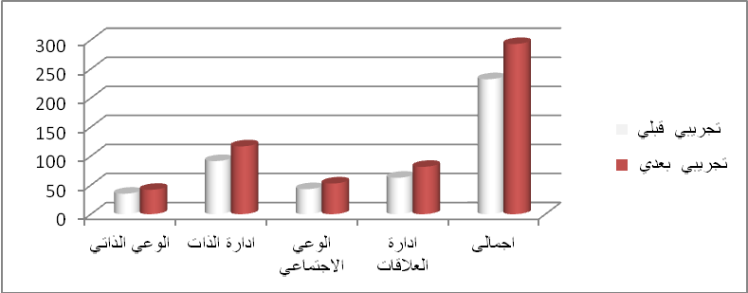
شكل (5_2)
وبذلك قد تحقق الفرض الثالث كلياً .
نتائج الفرض الثالث :-
لا توجد فروق دالة إحصائياً بين متوسط رتب درجات العينة الضابطة على القياس القبلى والبعدى للكفاءة الوجدانية.
جدول (5_4 ) يوضح الفروق بين متوسط رتب درجات القياس القبلى والبعدى للعينة الضابطة على مقياس الكفاءة الوجدانية باستخدام Wilcoxon Signed Ranks Test
المجموعة | المتغيرات |  | العدد | متوسط الرتب | مجموع الرتب | Z | مستوى المعنوية | الدلالة
الضابطة | الوعي الذاتي قبلي بعدى | الرتب السالبة | 2 | 1.5 | 3 | 0 | 1 | غير دال
 |  | الرتب الموجبة | 1 | 3 | 3
 |  | الرتب المتساوية | 12
 |  | المجموع | 15
الضابطة | ادارة الذات قبلي بعدى | الرتب السالبة | 2 | 3 | 6 | 0.378 | 0.705 | غير دال
 |  | الرتب الموجبة | 2 | 2 | 4
 |  | الرتب المتساوية | 11
 |  | المجموع | 15
الضابطة | الوعي الاجتماعي قبلي بعدى | الرتب السالبة | 1 | 3 | 3 | 0 | 1 | غير دال
 |  | الرتب الموجبة | 2 | 1.5 | 3
 |  | الرتب المتساوية | 12
 |  | المجموع | 15
الضابطة | ادارة العلاقات قبلي بعدى | الرتب السالبة | 1 | 1 | 1 | 0.447 | 0.655 | غير دال
 |  | الرتب الموجبة | 1 | 2 | 2
 |  | الرتب المتساوية | 13
 |  | المجموع | 15
ويتضح من الجدول أنه ليس هناك فروق ذات دلالة احصائية بين متوسطات الرتب بين التطبيق القبلى والبعدى للعينة الضابطة لجميع المتغيرات والاجمالى لمقياس الكفاءة الوجدانية .
والرسم البيانى لمتوسطات الدرجات يوضح هذا أيضاً .
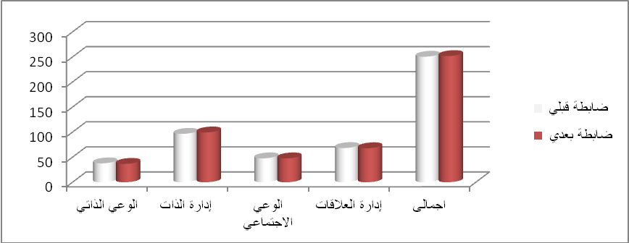
شكل(5_3)
وبذلك قد تحقق الفرض الرابع كلياً .
نتائج الفرض الرابع :-
لا توجد فروق دالة إحصائياً بين متوسط رتب درجات العينة التجريبية على القياس البعدى والتتبعي للكفاءة الوجدانية.
جدول ( 5_5 ) يوضح الفروق بين متوسط رتب درجات القياس البعدى والتتبعى للعينة التجريبية على مقياس الكفاءة الوجدانية باستخدام Wilcoxon Signed Ranks Test
المجموعة | المتغيرات |  | العدد | متوسط الرتب | مجموع الرتب | Z | مستوى المعنوية | الدلالة
التجريبية | الوعي الذاتي بعدى وتتبعى | الرتب السالبة | 3 | 2.33 | 7 | 0.135 | 0.892 | غير دال
 |  | الرتب الموجبة | 2 | 4 | 8
 |  | الرتب المتساوية | 10
 |  | المجموع | 15
التجريبية | ادارة الذات بعدى وتتبعى | الرتب السالبة | 4 | 2.5 | 10 | 1.841 | 0.066 | غير دال
 |  | الرتب الموجبة | 0 | 0 | 0
 |  | الرتب المتساوية | 11
 |  | المجموع | 15
التجريبية | الوعي الاجتماعي بعدى وتتبعى | الرتب السالبة | 1 | 4 | 4 | 0.365 | 0.715 | غير دال
 |  | الرتب الموجبة | 3 | 2 | 6
 |  | الرتب المتساوية | 11
 |  | المجموع | 15
التجريبية | ادارة العلاقات بعدى وتتبعى | الرتب السالبة | 3 | 2 | 6 | 1.604 | 0.109 | غير دال
 |  | الرتب الموجبة | 0 | 0 | 0
 |  | الرتب المتساوية | 12
 |  | المجموع | 15
التجريبية | إجمالى بعدى وتتبعى | الرتب السالبة | 3 | 4 | 12 | 1.214 | 0.225 | غير دال
 |  | الرتب الموجبة | 2 | 1.5 | 3
 |  | الرتب المتساوية | 10
 |  | المجموع | 15
ويتضح من الجدول أنه ليس هناك فروق ذات دلالة احصائية بين متوسطات الرتب بين التطبيق البعدى والتتبعى للعينة التجريبية لجميع المتغيرات والاجمالى لمقياس الكفاءة الوجدانية .
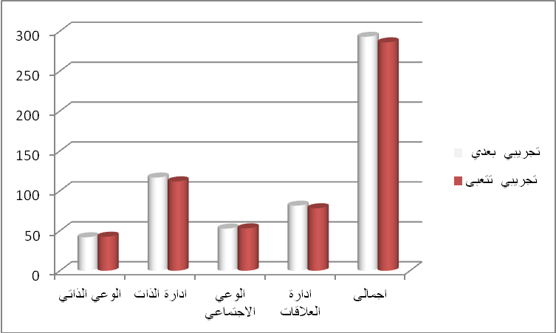
شكل (5_4)
وبذلك قد تحقق الفرض الخامس كلياً .
نتائج الفرض الخامس :-
توجد فروق دالة إحصائياً بين متوسط رتب درجات العينة التجريبية و متوسط رتب درجات العينة الضابطة على القياس البعدى لمقياس الكفاءة الوجدانية.
جدول ( 5_6) يوضح الفروق بين متوسطات الرتب فى التطبيق البعدى بين العينة التجريبية و الضابطة فى مقياس الكفاءة الوجدانية باستخدام Mann-Whitney Test

المتغيرات | المجموعات | متوسط الرتب | مجموع الرتب | Z | مستوى المعنوية | الدلالة
الوعي الذاتي | تجريبي بعدي | 20.2 | 303 | 2.932 | 0.003 | دال
 | ضابطة بعدي | 10.8 | 162
ادارة الذات | تجريبي بعدي | 21.17 | 317.5 | 3.53 | 0 | دال
 | ضابطة بعدي | 9.83 | 147.5
الوعي الاجتماعي | تجريبي بعدي | 18.63 | 279.5 | 1.957 | 0.05 | دال
 | ضابطة بعدي | 12.37 | 185.5
ادارة العلاقات | تجريبي بعدي | 21.27 | 319 | 3.591 | 0 | دال
 | ضابطة بعدي | 9.73 | 146
الاجمالى | تجريبي بعدي | 21 | 315 | 3.423 | 0.001 | دال
 | ضابطة بعدي | 10 | 150
ويتضح من الجدول أن هناك فروق ذات دلالة احصائية بين جميع المتغيرات والاجمالى لمقياس الكفاءة الوجدانية وذلك لصالح العينة التجريبية .
والرسم البيانى لمتوسطات الدرجات يوضح هذا أيضاً .
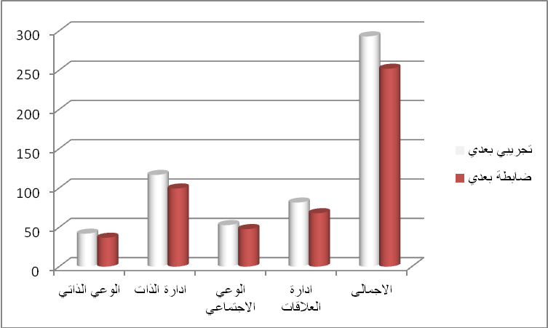
شكل (5_5)
وبذلك قد تحقق الفرض السادس كلياً .
التعقيب علي النتائج :
- أوضحت نتائج البحث الحالي فاعلية البرنامج المقترح القائم علي استخدام المهارات الحياتية لتحسين الكفاءة الوجدانية لطلاب المرحلة الثانوية(عينة الدراسة ) ويتفق هذا مع معظم الدراسات السابقة التي سعت لتنمية الكفاءة الوجدانية مثل دراسة (فان سويك 2000) (سوزان نولن ,2005), (بوساك أنطونيا 2013) _ وايضآ اثر استخدام الانشطة التعليمية داخل برنامج المهارات الحياتية (التعلم باللعب , لعب الادوار ,النمذجة..الخ ) كان لها الاثر الايجابي في زيادة وتحسين درجات الطلاب في الاختبار البعدي للكفاءة الوجدانية كما اتفقت هذة النتائج مع دراسة (بوساك أنطونيا 2013) تأثير نشاط ما بعد المدرسة (الأنشطة اللاصفية ) والمشاركة والدعم الاجتماعي على الكفاءة والوجدانية والاجتماعية على عينة من المراهقين
- تدريس البرنامج المقترح وما يتضمنه من أنشطة صفية ولا صفية لطلاب المجموعة التجريبية ساعدتهم بدورها على تحسين الابعاد للكفاءة في فهمهم لذاتهم وانفعالاتهم مشاعرهم _ وزيادة طرق التواصل الفردي والاجماعي وزيادة القدرة علي التحكم بالمشاعر وادارة الضغوط الخاصة بالوقت وحل المشكلات كما هومبين في نتائج الفروض التي قارنت بين متوسط رتب درجات الطلاب بالمجموعة التجريبية والضابطة والتي اسفرت بنتائج ايجابية لصالح المجموعة التجريبية بعد تطبيق البرنامج .
- مناسبة الأنشطة المقترحة لحاجات واهتمامات الطلاب في مرحلة التعليم الثانوي ، والتي أدت بدورها إلى إثارة دافعيتهم لأداء الأنشطة ، والقيام بها .
التعقيب علي النتائج :
- أوضحت نتائج البحث الحالي فاعلية البرنامج المقترح القائم علي استخدام المهارات الحياتية لتحسين الكفاءة الوجدانية لطلاب المرحلة الثانوية(عينة الدراسة ) ويتفق هذا مع معظم الدراسات السابقة التي سعت لتنمية الكفاءة الوجدانية مثل دراسة (فان سويك 2000) (سوزان نولن ,2005), (بوساك أنطونيا 2013) _ وايضآ اثر استخدام الانشطة التعليمية داخل برنامج المهارات الحياتية (التعلم باللعب , لعب الادوار ,النمذجة..الخ ) كان لها الاثر الايجابي في زيادة وتحسين درجات الطلاب في الاختبار البعدي للكفاءة الوجدانية كما اتفقت هذة النتائج مع دراسة (بوساك أنطونيا 2013) تأثير نشاط ما بعد المدرسة (الأنشطة اللاصفية ) والمشاركة والدعم الاجتماعي على الكفاءة والوجدانية والاجتماعية على عينة من المراهقين
- تدريس البرنامج المقترح وما يتضمنه من أنشطة صفية ولا صفية لطلاب المجموعة التجريبية ساعدتهم بدورها على تحسين الابعاد للكفاءة في فهمهم لذاتهم وانفعالاتهم مشاعرهم _ وزيادة طرق التواصل الفردي والاجماعي وزيادة القدرة علي التحكم بالمشاعر وادارة الضغوط الخاصة بالوقت وحل المشكلات
- مناسبة الأنشطة المقترحة لحاجات واهتمامات الطلاب في مرحلة التعليم الثانوي ، والتي أدت بدورها إلى إثارة دافعيتهم لأداء الأنشطة ، والقيام بها .
المراجع
- رأفت محمد ألجديبي (2010) تنمية ألمهارات ألحياتية لدي طلاب ألمرحلة ألثانوية في ضوء ألتحديات وألأتجاهات ألمعاصرة _رؤية تربوية إسلامية _دراسة دكتوراة كلية تربية جامعة أم القري ,مكة ألمكرمة .
- Vorbach, A.M.(2002): The relationship between emotional competence and Social competence among early adolescents. Diss, abs, inter, Vol (63), N(3).

